关系代数

在RelaX中构建计算机产品数据库如下：

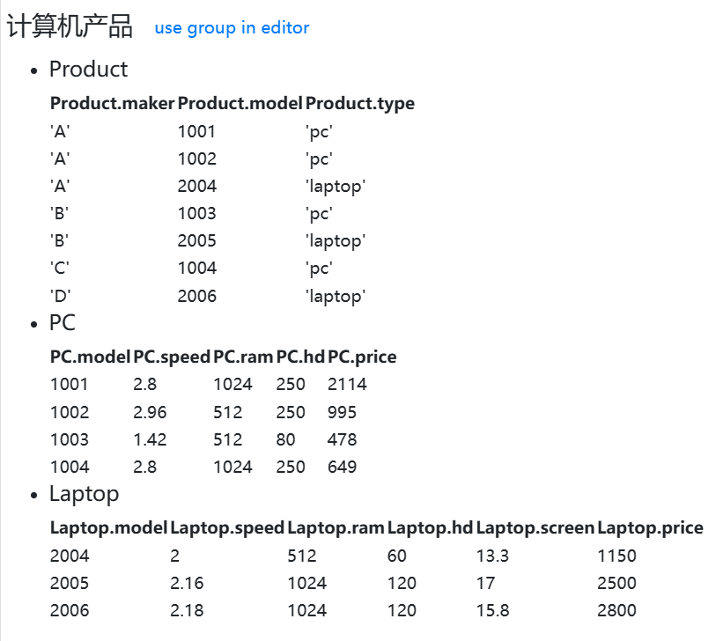

1、查询制造商B生产的所有类型产品的型号和价格。

表达式：π model, price (σ maker = 'B'(Product)⨝PC) ∪

π model, price (σ maker= 'B'(Product)⨝Laptop)

结果：

|  |  |
| --- | --- |
| model | price |
| 1003 | 478 |
| 2005 | 2500 |

验证：

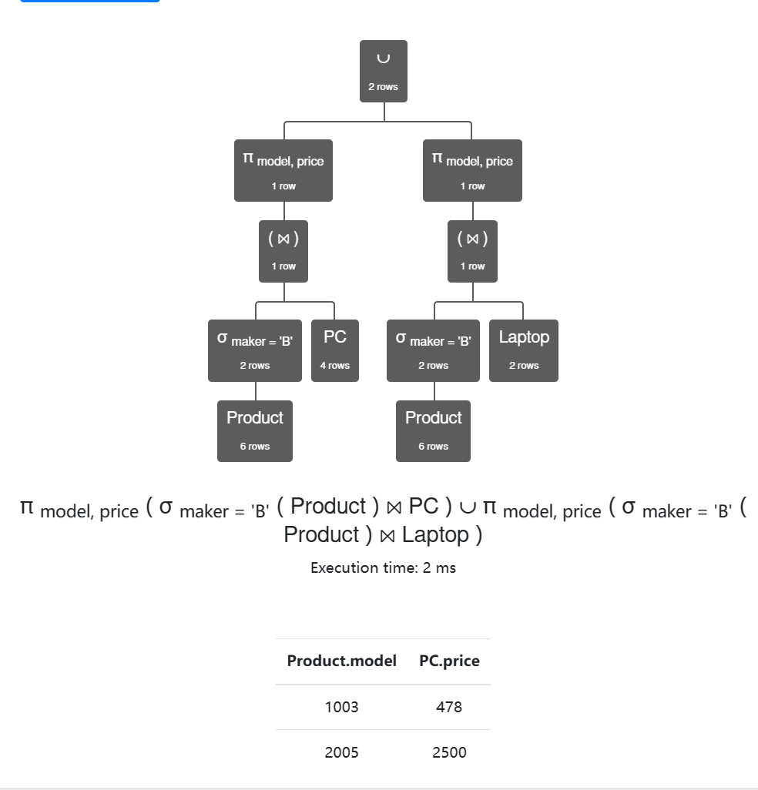

2、查询所有速度在2.0以上的产品（包括PC和笔记本）的型号和价格。

表达式：π model, price (σ speed>2.0(PC)) ∪ π model, price (σ speed > 2.0 (Laptop))

结果：

|  |  |
| --- | --- |
| model | price |
| 1001 | 2114 |
| 1002 | 995 |
| 1004 | 649 |
| 2005 | 2500 |
| 2006 | 2800 |

验证：

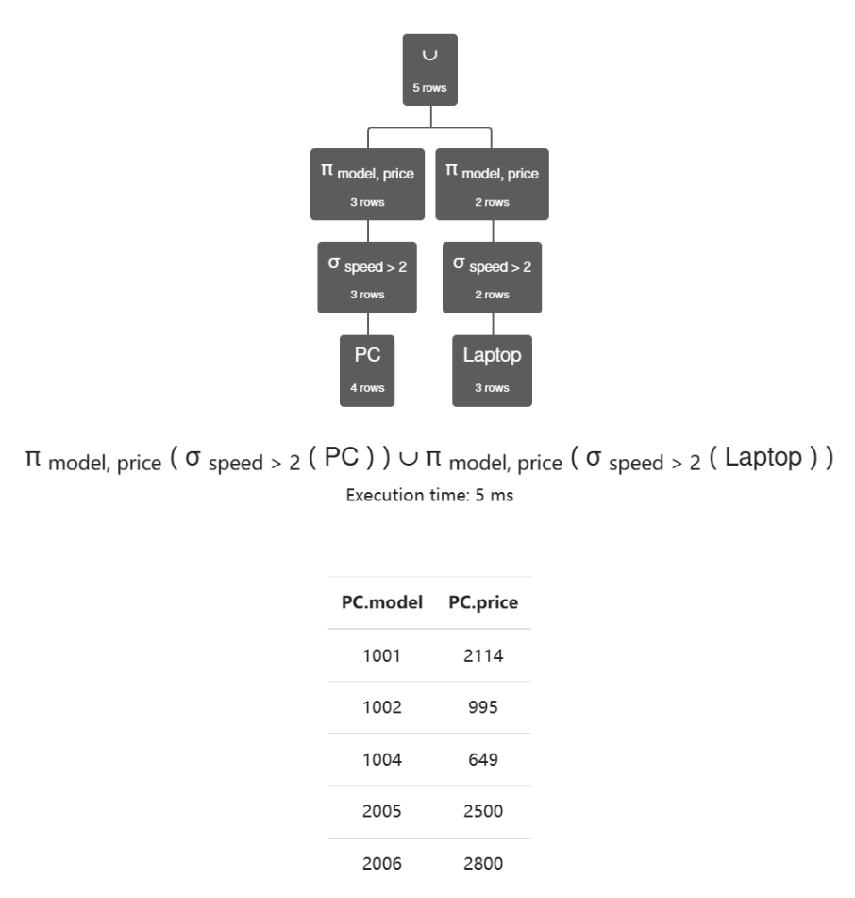

3、查询所有只卖笔记本而不卖PC的制造商。

表达式：π maker (σ type='laptop'(Product))-π maker

(σ type='pc'(Product))

结果：

|  |
| --- |
| maker |
| D |

验证：

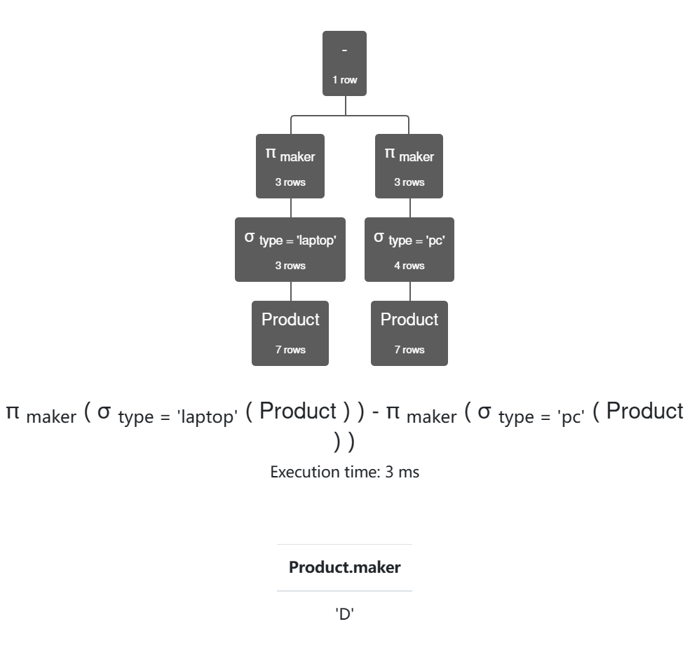

4、查询所有具有相同CPU速度和内存容量的PC型号对，每对只列出一次，如：列出了(i, j)就不要列出(j, i)。（提示：用重命名运算，型号可以比较大小）。

表达式：π P1.model,P2.model(ρP1(PC)⨝P1.speed=P2.speed ∧ P1.ram=P2.ram ∧ P1.model<P2.model ρP2(PC))

结果：

|  |  |
| --- | --- |
| P1.model | P2.model |
| 1001 | 1004 |

验证：

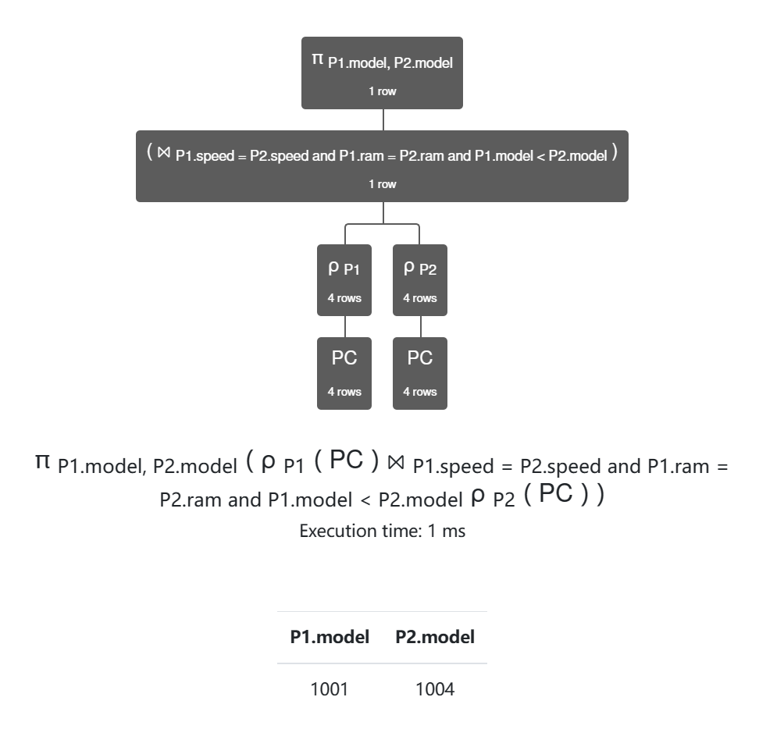

5、查询最快速度的PC (提示：最快速度意味着不小于任何其它电脑的速度，可以从找出所有小于某一PC速度的PC的角度解决此问题)。

表达式：πmodel(PC)-

π P1.model(ρP1(PC)⨝P1.speed<P2.speed ρP2(PC))

结果：

|  |
| --- |
| model |
| 1002 |

验证：

